教育部99年度【東區】「高中職以下學校春暉
（防制學生藥物濫用）清查輔導工作」種子教師培訓實施計畫

壹、依據：
教育部「高中職以下學校春暉清查輔導工作」種子教師培訓暨推廣活動實施計畫。

貳、目的：
一、培訓種子教師建立正確觀念，並熟悉相關法規命令與作業程序，以有效找出需要協助關懷的學子，更進一步提供輔導與協助。
二、藉由種子師資之培訓及各縣市後續辦理相關推廣活動，達到提昇
全校教師反毒知能之目的。

参、主辦單位：教育部。
承辦單位：花蓮縣學生校外生活輔導委員會、國立花蓮高級農業職業
學校。
協辦單位：花蓮縣、宜蘭縣、台東縣以上縣政府教育處、聯絡處。

肆、研習對象：
一、東區研習參加縣市為宜蘭縣、花蓮縣、台東縣。
二、各縣市請選派國中及高中職校現任或曾經擔任主任職務（教訓總輔不拘），對推動防制學生藥物濫用工作熱心且具意願者，共計80名。（過去有推動經驗者優先考慮，生教、生輔組長次之），請各縣市政府推薦轄區內優秀現任或曾經擔任主任職務人員參加，研習員額分配表如附件1。

伍、研習時間、地點、報名方式及報到時間：
一、研習時間：99年05月18日（星期二）
二、研習地點：國立花蓮高級農業職業學校圖書館
（花蓮市建國路161號）。
三、報名方式及時間：參加人員請務必於99年5月4日（星期二）下班前逕自全國教師在職進修網完成線上報名並填寫報名表（附件2）傳真至體健科高小姐處。（傳真：03-8462790）
四、報到時間：
（一）搭乘專車者，請於研習當日09：40時於花蓮火車站(前站)
備有專車接送至國立花蓮高級農業職業學校參加研習。
（二）自行報到或開車前往者，請於研習當日09：40時前至會場
完成報到（會場備有停車場）。

陸、課程內容（如附件3）。

柒、一般規定事項：
一、請各學校惠予研習人員公(差)假及課務排代，並依規定核發差旅費。
二、研習人員請自行攜帶「春暉小組輔導工作手冊」。
三、研習人員依規定核發研習8小時時數證明。
四、參訓人員結訓後，應積極辦理教材推廣工作。

捌、經費來源：研習費用由教育部專案經費支應。

玖、研習人員請穿著便服。

拾、研習承辦人：教育部花蓮縣聯絡處 誾德靜老師。
電話：03-8341685

附件1
教育部【東區】「高中職以下學校春暉清查輔導工作」
種子教師培訓暨推廣活動人數分配表
國民中學教師參加研習人數分配
花蓮縣 | 23人
宜蘭縣 | 23人
台東縣 | 5人
高級中學教師參加研習人數分配
花蓮縣 | 12人
台東縣 | 5人
宜蘭縣 | 12人
合計 | 80人

附件2
教育部【東區】「高中職以下學校春暉
（防制學生藥物濫用）清查輔導工作」種子教師培訓
報名表
編號 | 縣/市 | 學校  名稱 | 級職 | 姓名 | 聯絡電話 | 飲食  習慣 |  | 是否搭乘  火車專車
 |  |  |  |  |  | 葷 | 素 | 是 | 否
1
2
3
4
5
6
7
8
請於99年5月4日下班前逕自全國教師在職進修網完成線上報名並填寫報名表傳真至體健科承辦人高小姐處，以利調查葷素及搭乘專車相關事宜（傳真：03-8462790）
附件3
教育部【東區】「高中職以下學校春暉清查輔導工作」
種子教師培訓課程表
研習日期 | 99年5 月18日(星期二)
時 間 | 課 程 內 容 | 講 師
09:30~09:50 | 報到 | 承辦單位
09:50~10:00 | 開幕式 | 承辦單位、教育部
10:00~10:50 | 特定人員尿液篩檢作業手冊  之運用 | 教育部軍訓處  崔光宇教官
10:50~11:00 | 休息 | 承辦單位
11:00~12:30 | 春暉小組輔導工作手冊  之運用 | 國立台灣師範大學  郭鐘隆老師
12:30~13:30 | 午餐 | 承辦單位
13:30~15:00 | 春暉小組輔導經驗分享 | 高雄縣鳳新高中  楊世昌中校  苗栗縣苗栗高商  賴光輝少校
15:00~15:10 | 休息 | 承辦單位
15:10~16:40 | 青少年毒品篩檢量表介紹  及運用 | 國立台灣師範大學  李思賢老師
16:40~17:30 | 綜合座談 | 承辦單位、教育部

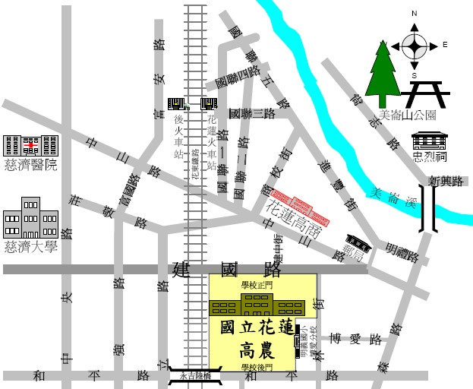
研習地理位置
國立花蓮高級農業職業學校位置路線圖

